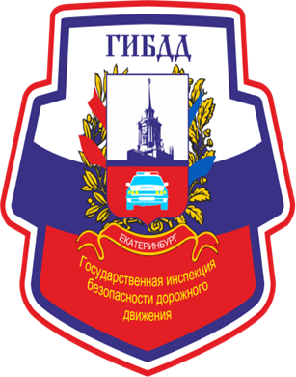
ГИБДД СООБЩАЕТ:
за 06 месяцев 2023 года
на территории г. Екатеринбурга
зарегистрировано 536 дорожно-транспортных происшествий, в которых
РАНЕНО 683 человека, 12 человек погибли
из них пострадали 74 ребенка

Основные нарушения водителей:
- Несоблюдение очередности проезда перекрестков – 132 ДТП
- Выезд на полосу встречного движения – 28 ДТП
- Нарушение требований сигналов светофора – 26 ДТП
- Нарушение правил проезда пешеходного перехода – 29 ДТП

Основные нарушения пешеходов:
- Неподчинение сигналам регулирования
- Переход через проезжую часть в неустановленном месте
всего – 66 ДТП

Соблюдайте правила дорожного движения!
Будьте внимательны на дороге!
Не подвергайте себя опасности!

